EDUKASI PERILAKU HIDUP BERSIH DAN SEHAT
DALAM RANGKA PENANGANAN DIARE PADA SISWA SISWI SDN SIRNAPUTRA

Ruswanto Ruswanto^{1*}, Tresna Lestari², Gatut Ari Wardani³, Refi tazhqiyatul Fadilah⁴, Putri Nurlita⁵
¹⁻⁵ Prodi Farmasi, Universitas Bakti Tunas Husada Tasikmalaya, Indonesia

*Korespondensi: ruswanto@universitas-bth.ac.id
ABSTRACT
Health is one of the most important elements in human life. Health is closely related to individual behavior, especially behavior to health. The implementation of PHBS in the school environment is one of the strategies to mobilize and empower teachers and students to live clean and healthy lives. The purpose of this activity is to increase children’s awareness of maintaining cleanliness to avoid various diseases, knowing the first treatment for diarrhea, brushing teeth, and washing hands properly and correctly so that children can apply their knowledge in everyday life in an effort, the media used is in the form of a powerpoint as well as a material presentation on the first treatment for diarrhea and demonstration of brushing teeth as well as washing hands properly and correctly. The activity is considered to have a positive impact based on an evaluation. Carried out by around 67 participants who had a good response in receiving the material.
Keywords: PHBS; brushing teeth and washing hands; diarrhea

ABSTRAK
Kesehatan merupakan salah satu elemen terpenting dalam kehidupan manusia. Kesehatan erat kaitanya dengan perilaku individu, terutama perilaku yang berhubungan dengan Kesehatan. Penerapan PHBS dilingkungan sekolah merupakan salah satu strategis untuk menggerakan dan memberdayakan para guru dan siswa untuk hidup bersih dan sehat. Tujuan kegiatan ini yaitu untuk meningkatkan kepedulian anak anak untuk menjaga kebersihan sehingga terhindar dari berbagai penyakit, mengetahui pencegahan diare, juga menggosok gigi dan mencuci tangan yang baik dan benar sehingga anak anak dapat menerapkan ilmunya dalam kehidupan sehari-hari dalam upaya, media yang digunakan yaitu berupa power point serta pemaparan materi mengenai penanganan pertama pada diare, dan demonstrasi menggosok gigi juga mencuci tangan yang baik dan benar. Kegiatan dinilai memiliki dampak yang positif berdasarkan evaluasi yang dilakukan sekitar 67 peserta mempunyai respon yang baik dalam penerimaan materi.
Kata Kunci: PHBS; Menggosok gigi dan mencuci tangan; diare

PENDAHULUAN
Kesehatan merupakan salah satu elemen terpenting dalam kehidupan manusia. Menurut World Health Organization (WHO) sehat adalah bukan hanya tidak adanya penyakit atau kelemahan, tetapi keadaan sempurna dari kesejahteraan fisik, mental dan sosial. Kesehatan erat kaitanya dengan perilaku individu, terutama perilaku yang behubungan dengan kesehatan. Perubahan perilaku sebenarnya merupakan proses kompleks yang memakan banyak waktu karena pengetahuan, sikap, da perilaku harus melalalui tahapan yang berbeda. Pengetahuan memperngaruhi sikap, sikap mempengaruhi perilaku (Glanz et. al, 2015; WHO, 1995)
Perilaku hidup bersih dan sehat (PHBS) di tatanan sekolah adalah sekumpulan perilaku yang dipraktikan oleh peserta didik, guru dan masyarakat di lingkungan sekolah atas dasar kesadaran sebagai hasil pembelajaran, sehingga secara mandiri mampu mencegah penyakit, meningkatkan kesehatan, serta berperan aktif dalam mewujudkan lingkungan sehat (Kemenkes RI, 2016). Penerapan PHBS di lingkungan sekolah merupakan salah satu upaya strategis untuk menggerakan dan memberdayakan para guru dan siswa untuk hidup bersih dan sehat.
Program penyuluhan PHBS ini secara umum dilakukan dengan tujuan untuk menurunkan angka kematian pada anak, terlebih lagi bagi anak-anak yang berada pada suatu lingkungan dengan akses sanitasi dan pendidikan kesehatan yang kurang memadai menurut World Health Organization (WHO).
Diare merupakan salah satu penyebab utama dari morbiditas dan mortalitas di negara yang sedang berkembang dengan kondisi sanitasi lingkungan yang buruk, persediaan air yang tidak adekuat, kemiskinan, dan pendidikan yang terbatas (WHO, 2024). Di Indonesia, prevalensi diare menunjukkan variasi yang signifikan berdasarkan usia, dengan angka kejadian yang lebih tinggi tercatat pada kelompok anak-anak, terutama balita. Berdasarkan data dari Riskesdas 2007, prevalensi diare di Indonesia adalah sekitar 9%, dengan prevalensi tertinggi terjadi pada anak-anak di bawah usia lima tahun (balita), mencapai 16,7%. Penyakit ini menjadi penyebab utama kematian di antara penyakit yang sering menyerang anak usia di bawah lima tahun, dengan persentase kematian sekitar 31,4% pada bayi dan 25,2% pada anak balita. Faktor-faktor yang berkontribusi terhadap penyebaran diare termasuk perilaku tidak higienis, sanitasi yang buruk, kebersihan perorangan yang tidak memadai, pengelolaan makanan yang tidak higienis, dan pemanfaatan air minum yang tercemar. Selain itu, penghentian ASI yang terlalu dini atau penggunaan susu formula sebagai tambahan dapat meningkatkan kerentanan balita terhadap diare​ (Tutuanita, Y., & Nengah, N, 2019).
Penyebab utama diare pada anak anak yaitu gizi buruk. Anak anak yang kekurangan gizi memiliki kekebalan tubuh yang terganggu serta orang yang hidp dengan HIV berisiko mengalami diare yang mengancam jiwa. Di masa lalu, kebanyakan orang mengalami dehidrasi parah yang bisa menyebabkan diare, akan tetapi sekarang penyebab lain lain diare adalah infeksi pada saluran usus yang dapat di sebabkan oleh berbagia infeksi bakteri, virud, dan parasite. Infeksi menyebab melalui makanan dan minuman yang terkontaminasi, atau dari orang ke orang sebagai akibat daei sanitsi buruk (Heryanto et. al, 2022, Rasyidah, 2019). Faktor dominan penyebab diare yaitu sarana air bersih dan tempat pembuangan tinjau. Kedua factor ini akan berinteraksi bersama dengan perilaku manusia, factor lingkungan yang tidak sehat karena tercampur kuman diare berakumulasi dengan perilaku manusia yang tidak sehat akan menimbulkan penyakit diare. Persediaan air bersih yang terbatas akan memudahkan timbulnya penyakit di masyarakat. Lebih Dari 3,5 juta orang di dunia meninggal setiap tahunnya akibat penyakit tular air dan kontaminasi tinja di lingkungan seperti diare. Pembungan tinja secara tidak baik dan sembarangan akan mengakibatkan kontaminasi pada air, tanah atau menjadi sumber infeksi yang akan membahayakan kesehatan manusia dan penyakit tergolong water borne disease akan berjangkit.
Seuhubungan dengan hal tersebut untuk meningkatkan kualitas kesehatan anak adalah harus menjaga pola hidup yang bersih dan sehat, serta mencuci tangan, dan menggosok gigi dengan baik dan benar. Salah satu langkah yang di ambil oleh KKN Universitas Bakti Tunas Husada Prodi SI Farmasi, dalam hal ini mahasiswa melalui kegiatan – kegiatan penyuluhan kesehatan dan kemanusiaan. Dengan salah satu bentuknya adalah kegiatan tentang pengabdian masyarakat dalam pelasksanaan penyuluhan tentang pola hidup sehat diare pada anak agar anak- anak mengetahui betul bagaimana pengertian, penyebab, patofisiologi, dan obat obatan untuk penyakit diare sehingga mereka bisa selalu menjaga kebersihan agar tidak terkena diare.
Dengan dilakukan nya penyuluhan ini di harapkan dapat membantu melakukan pencegahan dan juga perawatan anak dengan diare. Peran aktif mahasiswa/i ini tentunya tidak lepas dari dukungan Universitas Bakti Tunas Husada. Untuk kemudian bersama sama, dapat mewujudkan tujuan sosial kemanusiaan melalui kegiatan ini.

METODE
Kegiatan pengabdian ini merupakan bagian dari Kuliah Kerja Nyata (KKN) Universitas Bakti Tunas Husada 2022 ini dilaksanakan secara luring pada tanggal 13 juni 2022. Tempat pelaksanaan kegiatan penyukuhan ini adalah di SDN Sirnaputra . Kp, cilimus, Des, Sirnaputra, Kec, Cikalong, Kab Tasikmalaya, Jawa bara. Target kegiatan ini adalah siswa/i SDN Sirnaputra kelas 3, 4 dan 5 sejumlah 67 orang. Peta lokasi tempat kegiatan dapat dilihat pada Gambar 1 berikut:

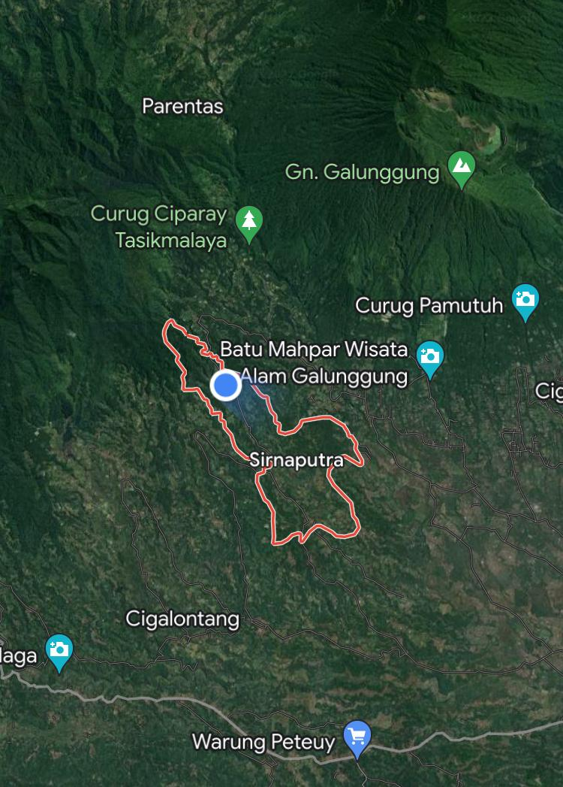
Gambar 1. Peta Lokasi Kegiatan
Metode yang dilaksanakan dalam kegiatan ini adalah program kerja berupa penyuluhan tentang edukasi perilaku hidup bersih dan sehat serta meningkatkan kualitas kesehatan anak anak dan penggunaan obat diare pada siswa siswi SDN sirnaputra di Kp Cilimus, Desa sirnaputra, Kec cigalontang, Kab Tasikmalaya, jawa barat. Media yang dilakukan yaitu menggunakan power point serta pemaparan materi tentang penangan pertama pada diare dan dilakukan edukasi menggunakan media demo (peraga) serta pembagian doorprize berupa snack yang di bagikan kepada anak anak yang aktif menjawab dan bertanya (Nabilah et. al, 2023; Nurmahmudah et al, 2018; Aristoteles et al, 2022; Itsna et al., 2018).
Kegiatan pengabdian masyarakat yang dilangsungkan mulai dari persiapan hingga penutupan acara dapat di rangkum pada diagram air sesuai pada Gambar 2 berikut:

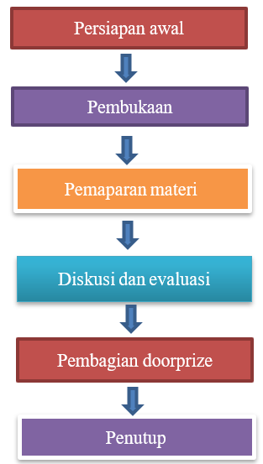
Penutup
Gambar 2. Diagram alir kegiatan pengabdian masyarakat
Pada persiapan awal dilakukan survey lokasi dan perizinan ke tempat kegiatan, yang dilakukan sehari sebelum kegiatan PHBS yang akan dilaksanakan, kemudia diskusi bersama untuk menentukan materi yang akan di paparkan materi yang dipaparkan mengenai penanganan pertama pada diare serta melakukan demo (peraga) mencuci tangan dan menggosok gigi yang baik dan benar.
Untuk evaluasi kegiatan ini dilakukan melalui pengisian pre-test dan kemudian setelah pemaparan materi dilakukan pengisian post-test, serta pengisian kuisoner evaluasi tingkat pemahaman materi serta Tanya jawab mengenai pemahamanya atas materi yang disampaikan oleh pemateri.
Secara keseluruhan, tujuan dari kegiatan ini adalah untuk meningkatkan pengetahuan dan kepedulian anak anak untuk tetap menjaga kebersihan sehingga terhindar dari berbagai penyakit, Mengetahui manfaat menerapkan perilaku hidup bersih dan sehar dalam kehidupan sehari hari, Mengetahui cara menggosok gigi dan mencuci tangan , membersihkan ruangan dan sumber sumber penyebab penyakit ketika tidak menerapkan perilaku hidup bersih kepada siswa/i kelas 3, 4 dan 5 SDN Sirnaputra Kp Cilimus RT/RW 019/006 Desa Sirnaputra, Kec cigalontang, Kab Tasikmalaya, Jawa barat 46463.

HASIL DAN PEMBAHASAN
Kegiatan yang kami lakukan adalah dengan cara memberikan edukasi mengenai pola hidup bersih dan sehat, serta menyapa, meningkatkan, memotivasi, menganjurkan dan memberikan penjelasan sedikit materi tentang penanganan pertama pada diare.
Pelaksanaan Kegiatan Kuliah Kerja Nyata (KKN) ini dilakukan oleh mahasiswa kelompok 7 Desa sirnaputra Universitas Bakti Tunas Husada Tasikmalaya. Kegiatan penyuluhan ini dilaksanakan pada tanggal 13 juni 2022 di SDN Sirnaputra Kp cilimus RT/RW 019/006 Desa Sirnaputra, Kec cigalontang, Kab Tasiklamaya, jawa barat 46463. Sasaran kegiatan ini ditunjukan pada anak anak atau siswa/i SDN Sirnaputra kelas 3,4 dan 5. Alat yang digunakan pada kegiatan PHBS ini yaitu berupa power point sebagai media penyuluhan mengenai penanganan pertama pada diare. Metode yang digunakan pada kegiatan ini yaitu Demo (peraga) cara menggosok gigi yang baik dan benar, dan mencuci tangan yang baik dan benar. Serta Tanya jawab singkat, dan di akhiri dengan pengisian kuisioner dan pembagian doorprize kepada anak anak yang aktif menjawab dan bertanya.
Program penyuluhan PHBS ini secara umum dilakukan dengan tujuan untuk menurunkan angka kematian pada anak, terlebih lagi bagi anak-anak yang berada pada suatu lingkungan dengan akses sanitasi dan pendidikan kesehatan yang kurang memadai menurut World Health Organization (WHO).
Sebagian besar siswa/i di SDN Sirnaputra belum menerapkan pola hidup bersih dan sehat. Masih banyak anak anak yang belum mengetahui diare dan penanganan nya kemudia cara menggosok gigi yang baik dan benar serta, mencuci tangan yang baik dan benar. Sehingga dilakukan pemberian infoemasi singkat mengenai penanganan pertama pada diare, demonstrasi (peraga) menggosok gigi dan mencuci tangan yang baik dan benar. Siswa/i SDN Sirnaputra di berikan pemaparan materi mengenai penanganan pertama pada diare. Foto penyuluhan dapat dilihat pada gambar 3 dan gambar 4 berikut.

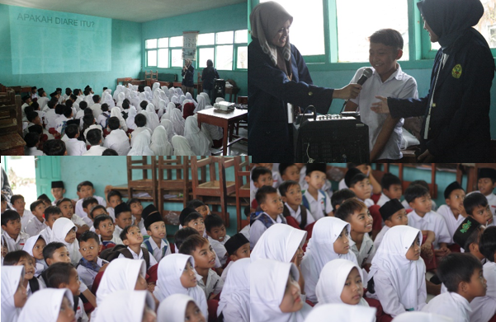

Gambar 3. Kegiatan penyuluhan

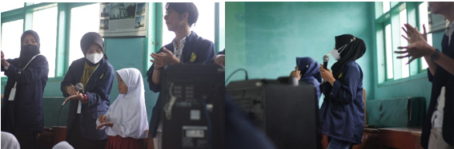
Gambar 4. Demonstrasi menggosok gigi dan mencuci tangan yang baik dan benar

Penyuluhan dilakukan secara singkat untuk meningkatkan pengetahuan dan kepedulian anak anak untuk tetap menjaga kebersihan shingga terhindar dari berbagai penyakit, dan juga menerapkan pola hidup bersih dan sehat dalam kehidupan sehari hari serta memberikan pengetahuan cara menggosok gigi dan mencuci tangan yang baik dan benar dan juga materi telah di sampaikan melalui power point. Teknik penyuluhan dengan memaparkan materi dengan media power point juga di anggap efektif untuk meningkatkan pengetahuan dan kepedulian anak anak untuk tetap menjaga kebersihan. Kemudian dilakukan pre-test dan post test yang di jadikan evaluasi, serta pemberian doorprize untuk siswa/i yang aktif menjawab dan bertanya. Foto kegiatan pengisian pre-test dan pos test, pemberian doorprize pada gambar 5.

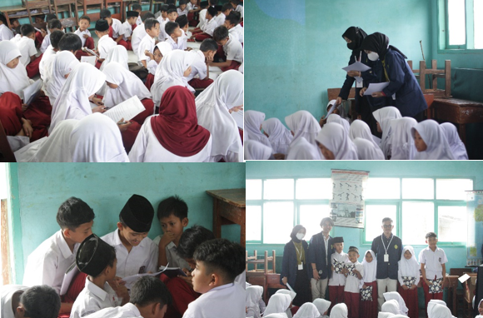

Gambar 5. Kegiatan mengisi pretest dan postest, serta pembagian doorprize
Pelaksanaan selama di lapangan sambal memperkenalkan diri sebagai mahasiswa Universitas Bakti Tunas Husada Tasikmalaya. Selama kegiatan sosialisasi berlangsung banyak hal positif yang kita dapatkan diantaranya siswa/i SDN Sirnaputra menjadi tau cara pencegahan diare, dan juga menggosok gigi dan mencuci tangan yang baik dan benar
Hasil yang terlihat pada saat melaksanakan pemaparan materi bisa dinilai keberhasilannya. Namun dilihat dari evaluasi jangka pendek setelah memberikan informasi mengenai Penerapan PHBS di skolah serta penanganan pertama pada diare juga mencuci tangan dan menggosok gigi yang baik dan benar siswa/i langsung pahham dan mau mengikuti anjuran yang disampaikan oleh Mahasiswa Universitas Bakti Tunas Husada Tasikmalaya. Sebelum kegiatan dimulai dilakukan pre-test atas beberapa pertanyaan yang ada hubungannya dengan diare kepada semua peserta dan didapatkan hasil seperti Tabel 1 di bawah ini.

Tabel 1. Hasil kuesioner responden
No. | Pertanyaan | Jawaban
No. | Pertanyaan | Ya | Tidak
 | Apakah sebelumnya ada yang pernah terkena diare ? | 29 orang | 38 orang
 | Apakah adik adik sebelumnya tau tentang dehidrasi? | 9 orang | 58 orang
 | Apakah sebelumnya pernah merasa sakit gigi ? | 63 orang | 3 orang
 | Benarkah jika jajan/ makan sembarangan mengakibatkan diare ? | 59 orang | 8 orang
 | Benarkah dengan cara mencuci tangan dapat mencegah terjadinya diare? | 41 orang | 26 orang
 | Benarkah jika sakit gigi di malam hari dapat mencegah terjadinya nyeri pada gigi? | 57 orang | 10 orang
 | Apakah perlu jika sakit diare harus dibawa berobat ke puskesmas/klinik? | 63 orang | 4 orang
 | Apakah sakit diare merupakan suatu keadaan yang bahaya? | 53 orang | 14 orang
 | Benarkah jika diare mengalami muntah berulah ulang? | 47 orang | 20 orang
 | Apakah benar oralit termasuk obat diare? | 44 orang | 23 orang

Dari hasil evaluasi pre-test yang dilakukan dengan cara menyebarkan kuisioner yang berisi beberapa pertanyaan yang berhubungan dengan materi yang diberikan maka rata-rat nilai secara keseluruhan 67 siswa/i dapat disimpulkan bahwa semua peserta mempunyai respon yang baik dalam penerimaan materi kegiatan.

SIMPULAN
Perilaku hidup bersih dan sehat adalah salah satu Langkah untuk meningkatkan kulitas Kesehatan pada anak dan juga menghindari dari berbagai penyakit diare salah satu penyakit yang bersangkutan dengan PHBS yang buruk , dengan itu untuk pencegahan nya dengan mencuci tangan yang baik dan benar, serta menggosok gigi yang baik dan benar dan juga mengkonsumsi obat oralit juga dengan larutan gula garam dan mengkonsumi air jambu biji. Dari kegiatan ini , sekitar 67 siswa/i telah mendapatkan pemahaman mengenai edukasi PHBS di sekolah sehingga bisa di terapkan dalam kehidupan sehari-hari dalam upaya terhindar dari berbagai penyakit salah satunya diare. Kegiatan ini memiliki dampak yang positif dikarenakan berdasarkan evaluasi setelah mengikuti kegiatan ini siswa/i jadi lebih tau mengenai pola hidup bersih dan sehat , dan juga menggosok gigi dan mencuci tangan yang baik dan benar serta penanganan untuk diare sehingga dapat diterapkan dalam kehidupan sehari hari. Untuk lebih meluaskan dampak kegiatan ini maka disarankan untuk melakukan sosialisasi ke masyarakat dan Lembaga Lembaga Pendidikan baik SMP dan SMA.

UCAPAN TERIMAKASIH (jika ada)
Penulis ucapkan terima kasih kepada Universitas Bakti Tunas Husada atas fasilitas diberikan pada kegiatan ini dan terimakasih kepada SDN Sirnaputra atas kesediaan sebagai mitra dalam kegiatan pengabdian Masyarakat ini.

DAFTAR PUSTAKA
Aristoteles, A., Utama, A. R., Akhyar, A. R., Rahmayanti, A. R., Putri, M. M., Santoso, M. P. S., ... & Ihklayani, R. (2022). SOSIALISASI KESEHATAN DAN PENTINGNYA EDUKASI POLA HIDUP BERSIH DAN SEHAT (PHBS) BAGI WARGA KELURAHAN BERINGIN RAYA. BUGUH: JURNAL PENGABDIAN KEPADA MASYARAKAT, 2(1), 53-60.
Glanz, K., Rimer, B. K., & Viswanath, K. (Eds.). (2015). Health behavior: Theory, research, and practice. John Wiley & Sons.
Heryanto, E., Sarwoko, S., & Meliyanti, F. (2022). Faktor risiko kejadian diare pada balita di UPTD Puskesmas Sukaraya Kabupaten Oku Tahun 2021. Indonesian Journal of Health and Medical, 2(1), 10-21.
Itsna, I. N., Hapsari, W., & Indrastuti, A. (2018). Efektifitas pendidikan kesehatan cuci tangan pakai sabun (ctps) dengan metode demonstrasi dan booklet pada siswa kelas VI SDN Kalisapu 04 Slawi. Bhamada: Jurnal Ilmu dan Teknologi Kesehatan (E-Journal), 9(1), 8-8.
Kementerian Kesehatan Republik Indonesia. (2016, Januari 1). PHBS. Ayo Sehat. https://ayosehat.kemkes.go.id/phbs.
Nabilah, F. A., Firdaus, M., Naharuddin, A., Dwi, B. R., Febriansyah, M. B. I., & Wahyudi, K. E. (2023). Sosialisasi dan Pelaksanaan Aksi Perilaku Hidup Bersih dan Sehat (PHBS) sebagai Wujud Edukasi Masyarakat terhadap Penyakit Stunting di Desa Pohsangit Leres. Jurnal Pengabdian Kepada Masyarakat, 3(2), 164-169.
Nurmahmudah, E., Puspitasari, T., & Agustin, I. T. (2018). Perilaku hidup bersih dan sehat (PHBS) pada anak sekolah. ABDIMAS: Jurnal Pengabdian Masyarakat, 1(2), 46-52.
Rasyidah, U. M. (2019). Diare sebagai konsekuensi buruknya sanitasi lingkungan. KELUWIH: Jurnal Kesehatan Dan Kedokteran, 1(1), 31-36.
Tutuanita, Y., & Nengah, N. (2019). Sanitation, Open Defecation, and Diarrhea in Tangerang, Banten, Indonesia, in early 2017: A Cross-Sectional Epidemiological Study. Journal of International Dental & Medical Research, 12(1).
World Health Organization. (1995). Constitution of the world health organization.
World Health Organization. (2024, March 7). Diarrhoeal disease. WHO. Retrieved from https://www.who.int/news-room/fact-sheets/detail/diarrhoeal-disease.

